【様式３－１】
源泉徴収票をこの用紙の後ろに
向きを揃えてホッチキスでとめてください。
4
10
令和８年 月１日
源泉徴収票添付書類台紙

学生番号 氏名
給与所得者氏名 | （続 柄 ）  令和７年分（写）をご提出ください。  ※前期申請の場合、課税証明書の年度、金額とは一致しませんが、問題ありません。
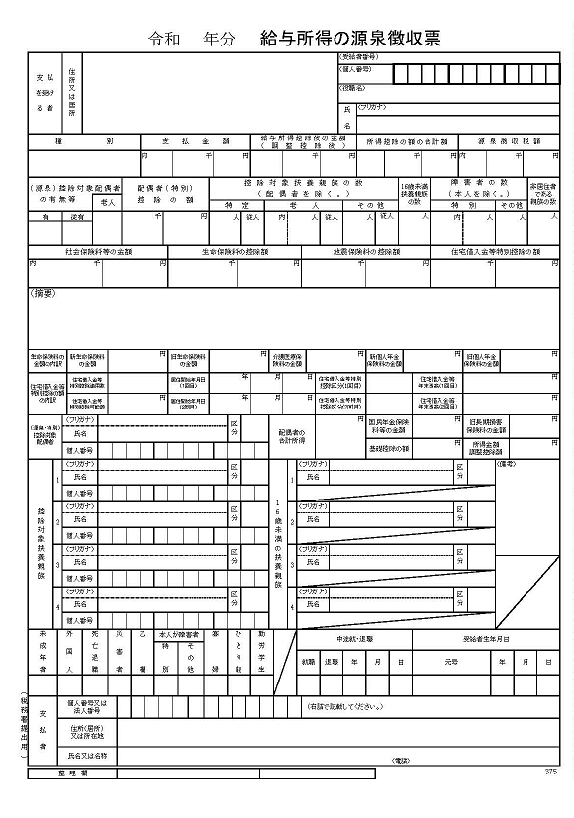
確認箇所

下記（ア）、（イ）、（ウ）に該当しない場合のみ支払金額を給与収入欄に入力してください。

※年度のみの記載は
中途就職・退職には該当しません。
- 扶養親族欄

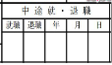
- 中途就職・退職
7

下記の事項を確認のうえ、該当する場合は☑して必要事項を記入してください。
確認箇所 | 確認事項 | ☐ | 源泉徴収票 | 必要事項
①扶養家族欄 | 源泉徴収票に氏名の記載があるが、申請基準日で扶養から外れた兄弟姉妹がいる | ☐ | 該当者氏名：  理由（例：就職等）：
②中途就職・  退職 | - 中途就職の記載がある | ☐ | 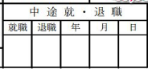  〇 7 10 1 | 就職日  年 月 日  ※様式２－１を提出
②中途就職・  退職 | - 退職の記載がある | ☐ | 〇 7 9 30 | 退職日  年 月 日 退職後、  無職・転職・その他（ ）  ※様式４、様式２－１を提出
②中途就職・  退職 | - 記載はないが再雇用された | ☐ |  | 再雇用年月日  年 月 日  ※年収が変わる場合は様式２－１等を提出してください。
②中途就職・  退職 | - 記載はあるが源泉徴収票に記載の年収は変わらない | ☐ | 〇 7 4 1 | 理由（例：年度更新のため等）：  ※概要欄に前職の記載がある場合  は不可。様式２－１を提出してください。
③所得（課税）証明書の給与収入欄とくらべて、収入が１００万円以上減っている。☐
（例）〇年〇月より再雇用のため、業績悪化による減収、転職、Ｗワーク等
理由：
④非該当 上記①②③のいずれにも該当しない。☐
※正しくチェックされておらず、明らかに①②に該当する場合はこちらで修正します。

